**Шпет (в девичестве Тарасевич) Марьяна Фадеева (Мария Ивановна)**

8.11.1836 – венчание со Шпетом Григорием Иосифовым с деревни Недаль, невеста с деревни Дедиловичи, свидетели Лисичёнок Франц Дмитриев с деревни Недаль и Бавтрук? Тодор с деревни Хельмовка (НИАБ 136-13-117, л.5об, №13/1836-б (ориг)).

14.11.1839 – крещение дочери Феклы (НИАБ 136-13-639, л.542об, №90/1839-р (коп)).

18.07.1843 – крещение дочери Кристины (НИАБ 136-13-140, л.418об-419, №42/1843-р (коп), НИАБ 136-13-141, л.9об-10, №42/1843-р (ориг)).

17.09.1845 – крещение дочери Агафии (НИАБ 136-13-141, л.51об-52, №50/1845-р (ориг)).

6.10.1850 - помещичья крестьянка, в ревизию 1850 года на 6.10.1850 – 30 лет, жила в доме 1 (НИАБ 333-9-417, л.300).

1858 - помещичья крестьянка, в ревизию 1858 года 38 лет, жила в доме 2 (НИАБ 23-1-2, л.62).

**НИАБ 136-13-117** Лист 5об. **Метрическая запись №13/1836-б (ориг).**

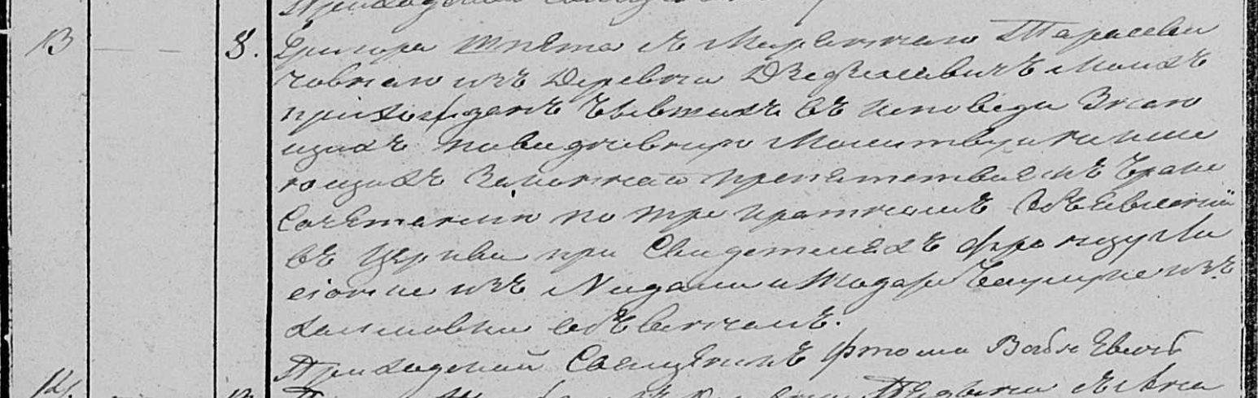

Осовская Покровская церковь. 8 ноября 1836 года. Метрическая запись о венчании.

Шпет Григор – жених, прихода Осовского.

Тарасевичовна Марьянна – невеста, прихода Осовского, с деревни Дедиловичи.

Лисовский Франц – свидетель: Лисичёнок Франц Дмитриев, деревня Недаль.

Баутрук? Тодор – свидетель, с деревни Хельмовка.

Войневич Фтома – приходской священник.

**НИАБ 136-13-639** Лист 542об. **Метрическая запись №90/1839-р (коп).**

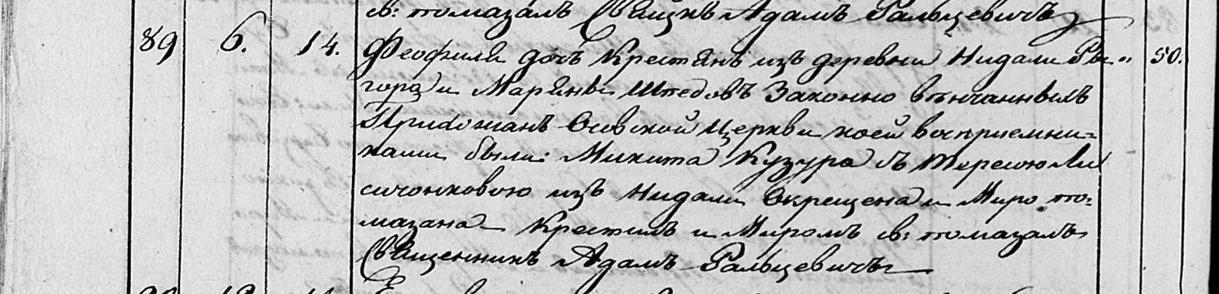

Мстижская Крестовоздвиженская церковь. 14 ноября 1839 года. Метрическая запись о крещении.

Шпедовна Феофиля – дочь крестьян деревни Недаль, прихожан Осовской церкви, родилась 6 ноября 1839 года: Шпет Фекла Григорьева, деревня Недаль.

Шпед Рыгор – отец: Шпет Григорий Иосифов, деревня Недаль.

Шпедова Марьяна – мать: Шпет Марьяна Фадеева, деревня Недаль.

Кузура Микита – крестный отец: Кузура Микита Пархвенов, деревня Недаль.

Лисичонкова Тереса – крестная мать: Лисичёнок Тереса Леонова, деревня Недаль.

Фальцевич Адам – приходской священник.

**НИАБ 136-13-140** Лист 418об-419. **Метрическая запись №42/1843-р (коп).**

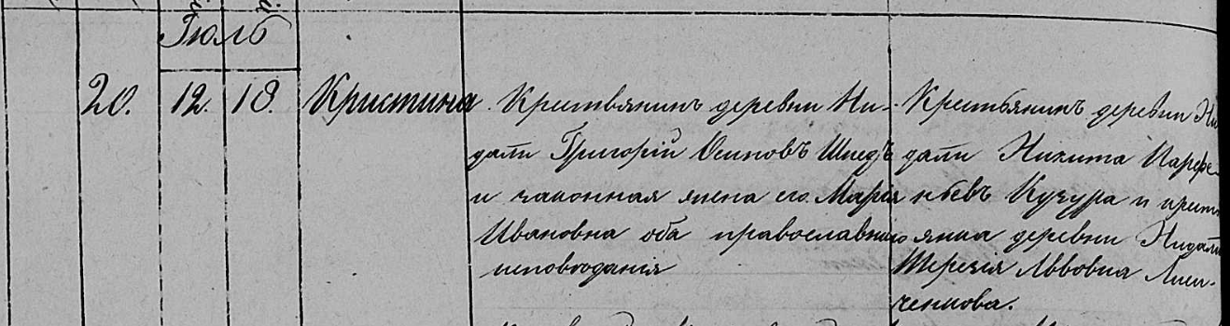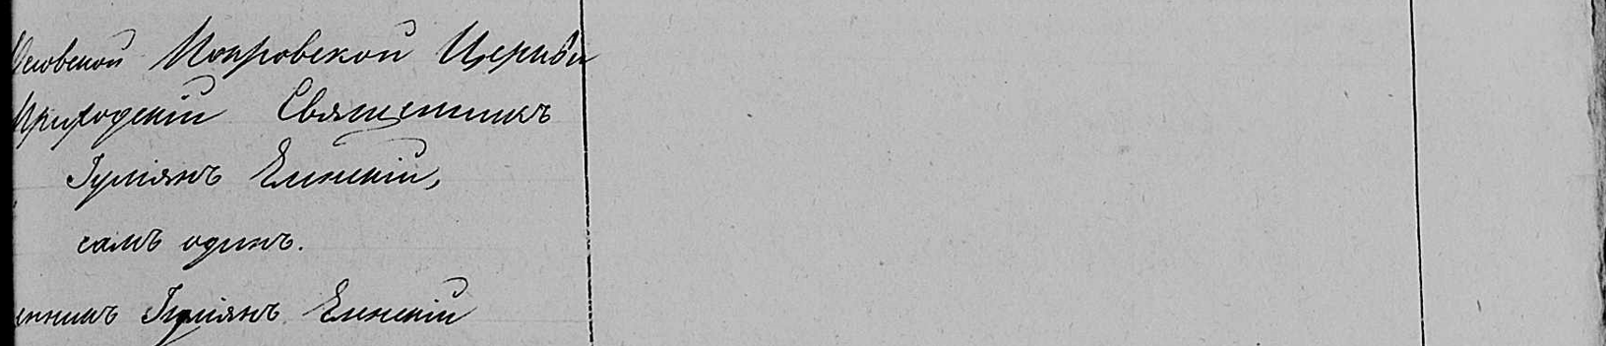

Осовская Покровская церковь. 18 июля 1843 года. Запись о крещении.

Шпедова Кристина Григорьева – дочь крестьян, с деревни Недаль, православных, прихожанка Осовской церкви, родилась 12 июля 1843 года: Шпет Кристина Григорьева, деревня Недаль.

Шпед Григорий Осипов – отец: Шпет Григорий Иосифов, деревня Недаль.

Шпедова Мария Ивановна – мать, православная: Шпет Марьяна Фадеева, деревня Недаль.

Кузура Никита Парфеньев – крестный отец, крестьянин: Кузура Микита Пархвенов, деревня Недаль.

Лисиченкова Терезия Львовна – крестная мать, крестьянка, с деревни Разлитье (Недаль): Лисичёнок Тереса Леонова, деревня Недаль.

Еленский Юльян – приходской священник.

**НИАБ 136-13-141** Лист 9об-10. **Метрическая запись №42/1843-р (ориг).**

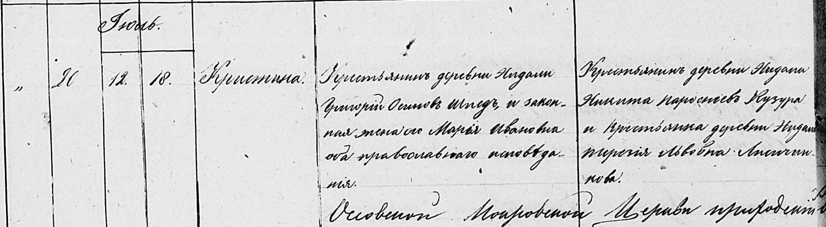

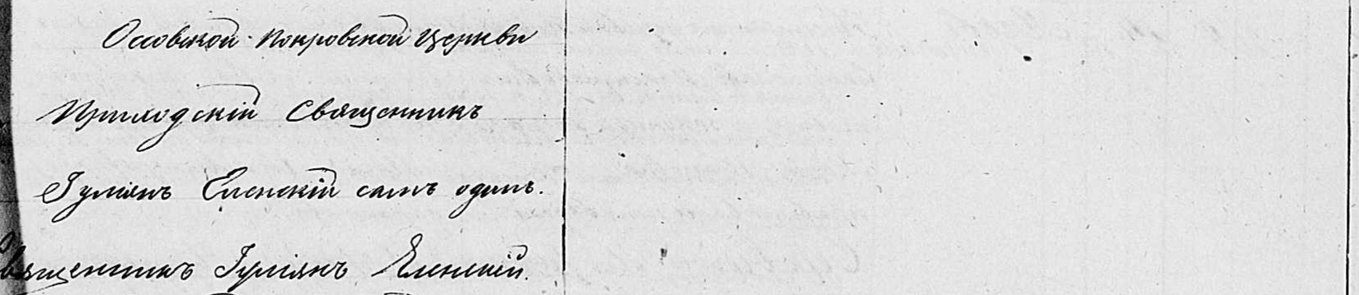

Осовская Покровская церковь. 18 июля 1843 года. Запись о крещении.

Шпедова Кристина Григориева – дочь крестьян с деревни Недаль, православная, родилась 12 июля 1843 года: Шпет Кристина Григорьева, деревня Недаль.

Шпед Григорий Осипов – отец: Шпет Григорий Иосифов, деревня Недаль.

Шпедова Марья Ивановна – мать: Шпет Марьяна Фадеева, деревня Недаль.

Кузура Никита Парфеньев – крестный отец, крестьянин, с деревни Недаль: Кузура Микита Пархвенов, деревня Недаль.

Лисиченкова Терезия Львовна – крестная мать, крестьянка, с деревни Недаль: Лисичёнок Тереса Леонова, деревня Недаль.

Еленский Юльян – приходской священник.

**НИАБ 136-13-141** Лист 51об-52. **Метрическая запись №50/1845-р (ориг).**

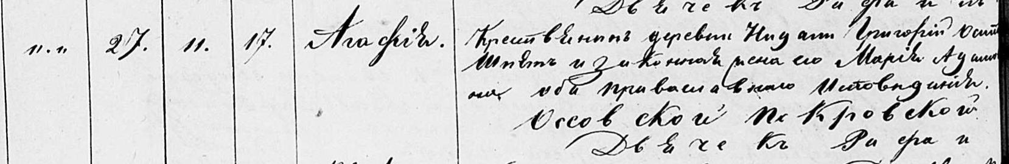

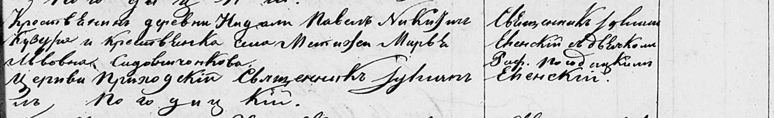

Осовская Покровская церковь. 17 сентября 1845 года. Запись о крещении.

Шпетова Агафия Григорьевна – дочь православных крестьян с деревни Недаль, родилась 11 сентября 1845 года: Шпет Агафия Григорьева, деревня Недаль.

Шпет Григорий Осипов – отец: Шпет Григорий Иосифов, деревня Недаль.

Шпетова Мария Адамовна – мать: Шпет Марьяна Фадеева, деревня Недаль.

Кузура Павел Никитин – крестный отец, крестьянин, с деревни Недаль: Кузура Павел Микитов, деревня Недаль.

Садовничонкова Марья Львовна – крестная мать, крестьянка, с села Мстиж.

Еленский Юльян – приходской священник.

Погодицкий Рафаил – дьячек.

**НИАБ фонд 333 опись 9 дело 417**

**Ревизские сказки 9 переписи Борисовского уезда книга 10 за 1850 год**

**Помещичьи крестьяне под буквою С**

лист 223 Ревизская сказка тысяча восемсот пятдесятого года октября шестаго дня Минской губернии Борисовскаго уезда имения Мстиж с принадлежащими к оному деревнями помещика Иосифа Михайлова Слизня в состоящих мужескаго и женскаго пола крестьянах

лист 299об-300 **деревня Нидаль**

№1 Григорий Иосифов Шпет 13 – 29

Григориев брат Иван 33 – ум 1845

Ивановы сыновья Базыль 3 – рекр 1850

Фадей новорожд – 4

Григория Иосифова жена Марьяна Фадеева 30

его дочери Розалия 12

Фекла 10

Ивана Иосифова жена Анна Степанова 42

его дочери Тересса 16

Марьянна 8

помещичья крестьянка, в ревизию 1850 года на 6.10.1850 – 30 лет, жила в доме 1 (НИАБ 333-9-417, л.300).

**НИАБ 23-1-2**

10 Ревизские сказки Мстижской волости (1858 г с поздними дополнениями)

имение Мстиж Софии Воллович (бывшее владение Иосифа Слизня) 1-65

Лист 61об-62 деревни Нидали

*1/2* Григорiй Iосифов Шпет 29 - 37

Григория сын Петр новор - 1

Григорiя братанец Фадей Иванов 11 - 19

Григорiя Iосифова жена Марьяна Фадеева 38

его же дочери Розалiя 20

Фекла 18

Мартися 4

Наста 3

Григорiя братанка Марья Иванова 16

помещичья крестьянка, в ревизию 1858 года 38 лет, жила в доме 2 (НИАБ 23-1-2, л.62).